Начало работы. Visual Studio

Чтобы облегчить написание, а также тестирование и отладку программного кода нередко используют специальные среды разработки, в частности, Visual Studio. Рассмотрим создание приложений на C# с помощью бесплатной и полнофункциональной среды Visual Studio Community 2022.
Вначале откроем Visual Studio. На стартовом экране выберем Create a new project (Создать новый проект)
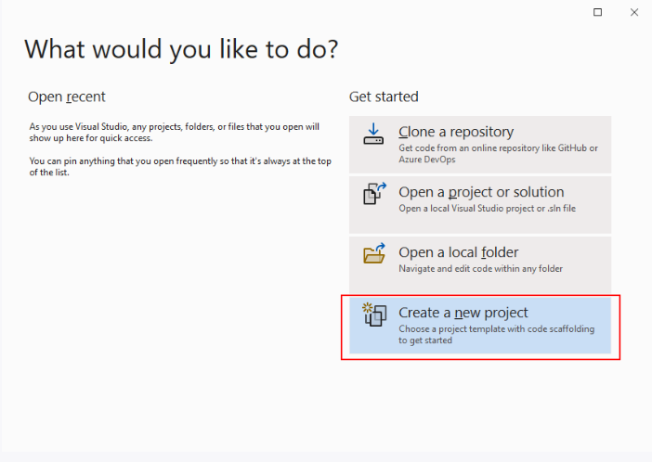

На следующем окне в качестве типа проекта выберем Console App, то есть мы будем создавать консольное приложение на языке C#
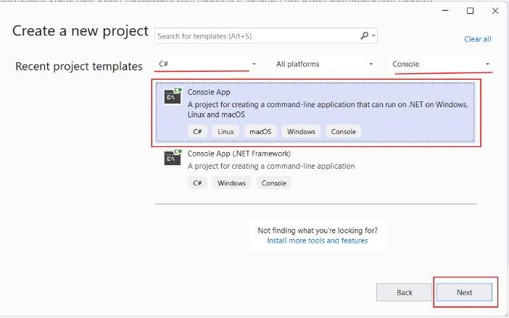
Далее на следующем этапе нам будет предложено указать имя проекта и каталог, где будет располагаться проект.
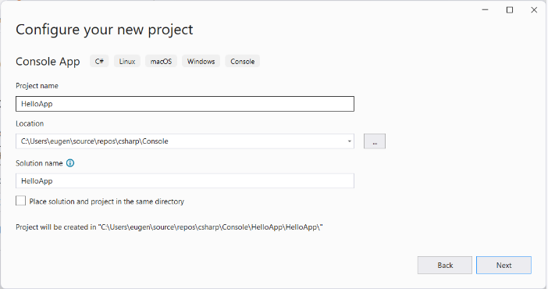

В поле Project Name дадим проекту какое-либо название. В моем случае это HelloApp.
На следующем окне Visual Studio предложит нам выбрать версию .NET, которая будет использоваться для проекта. Выберем последнюю на данный момент верси. - .NET 9.0:
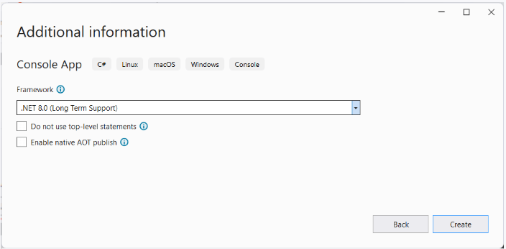
Нажмем на кнопку Create (Создать) для создания проекта, и после этого Visual Studio создаст и откроет нам проект:
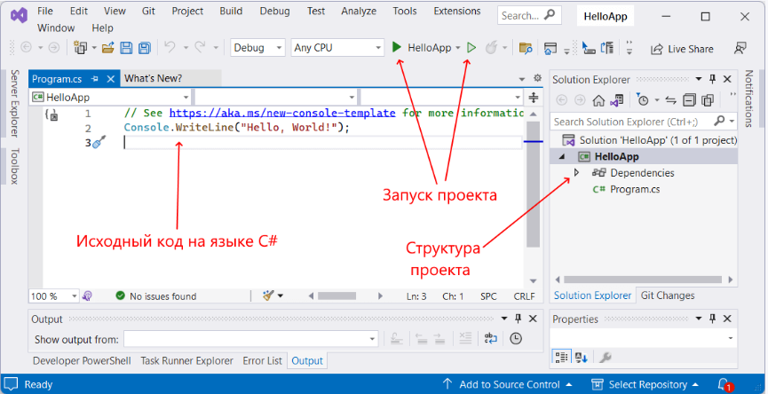

В большом поле в центре, которое по сути представляет текстовый редактор, находится сгенерированный по умолчанию код C#. Впоследствии мы изменим его на свой.
Справа находится окно Solution Explorer, в котором можно увидеть структуру нашего проекта. В данном случае у нас сгенерированная по умолчанию структура: узел Dependencies - это узел содержит сборки dll, которые добавлены в проект по умолчанию. Эти сборки как раз содержат классы библиотеки .NET, которые будет использовать C#. Однако не всегда все сборки нужны. Ненужные потом можно удалить, в то же время если понадобится добавить какую-нибудь нужную библиотеку, то именно в этот узел она будет добавляться.
Далее идет непосредственно сам файл кода программы Program.cs, который по умолчанию открыт в центральном окне и который имеет всего две строки:

Первая строка предваряется символами // и представляет комментарии - пояснения к коду.
Вторая строка собственно представляет собой код программы: Console.WriteLine("Hello World!");. Эта строка выводит на консоль строку "Hello World!".
Несмотря на то, что программа содержит только одну строку кода, это уже некоторая программа, которую мы можем запустить. Запустить проект мы можем с помощью клавиши F5 или с панели инструментов, нажав на зеленую стрелку. И если вы все сделали правильно, то при запуске приложения на консоль будет выведена строка "Hello World!".

